Лабораторная работа №5

Дисциплина: Операционные системы

Жибицкая Евгения Дмитриевна

Содержание

# 1 Цель работы

Освоение менеджера паролей pass, приобретение навыков по настройке рабочей среды.

# 2 Выполнение лабораторной работы

Для начала работы необходимо установить pass и gopass(рис. 1) и (рис. 2).

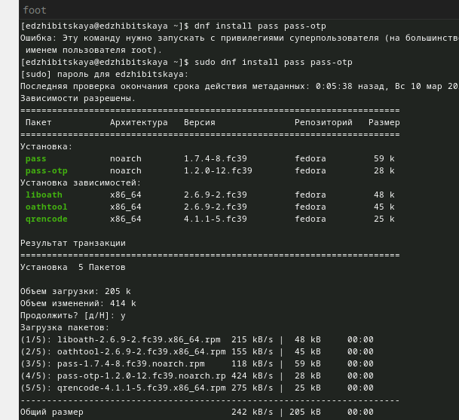

Рис. 1: Установка pass

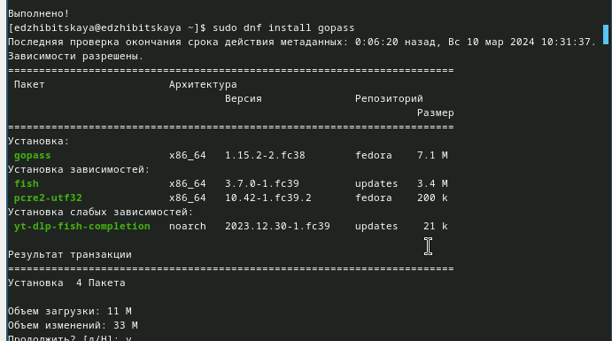

Рис. 2: Установка gopass

Перейдем к настройке, проверим, что ключ gpg уже есть и инициализируем хранилище с помощью почты(рис. 3), также сразу командой pass git init создадим структуру.

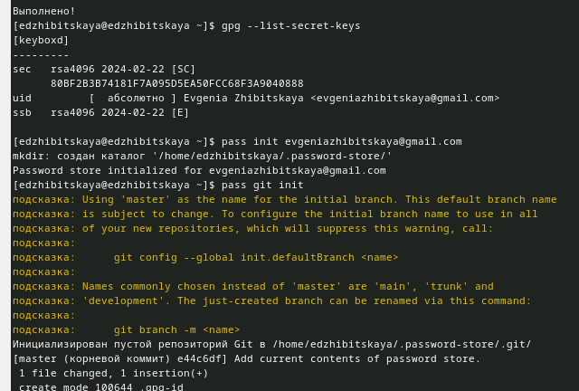

Рис. 3: Инициализация хранилища

Создадим репозиторий pass и зададим ему адрес на хостинге, выполним команды для синхронизации(рис. 4).

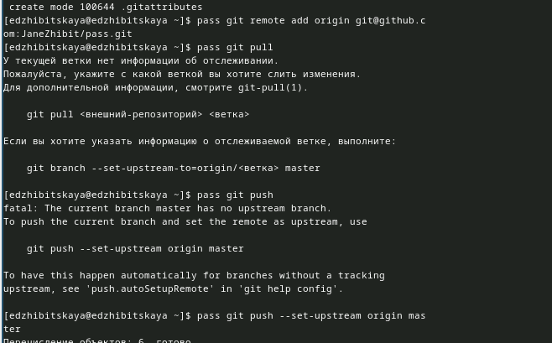

Рис. 4: Синхронизация с сервером

Для отслеживания сделанных в файловой системе изменений закоммитим и выложим их вручную (рис. 5).

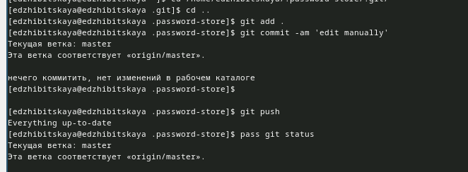

Рис. 5: Сохранение изменений в ручную

Затем необходимо настроить интерфейс с браузером, установив плагин и выполнив следующие команды(рис. 6).

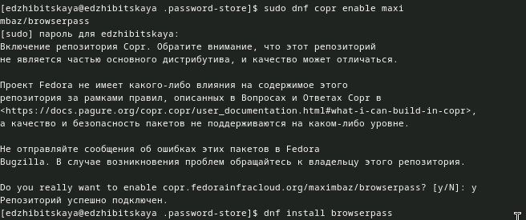

Рис. 6: Настройка интерфейса

Далее создадим файл, установим ему пароль, просмотрим его, а затем сгенерируем новый (рис. 7).

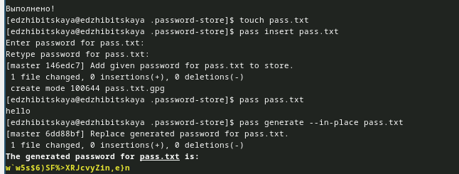

Рис. 7: Добавление пароля

Следующим шагом мы установим дополнительное ПО, а также шрифты (рис. 8) и (рис. 9).

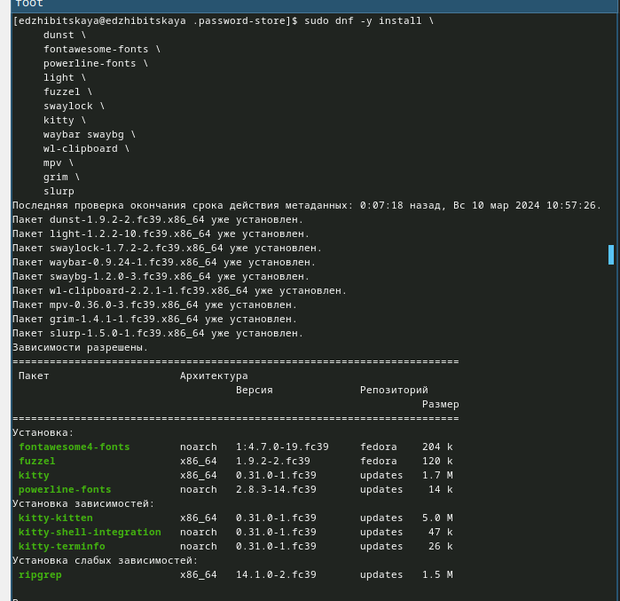

Рис. 8: Установка ПО

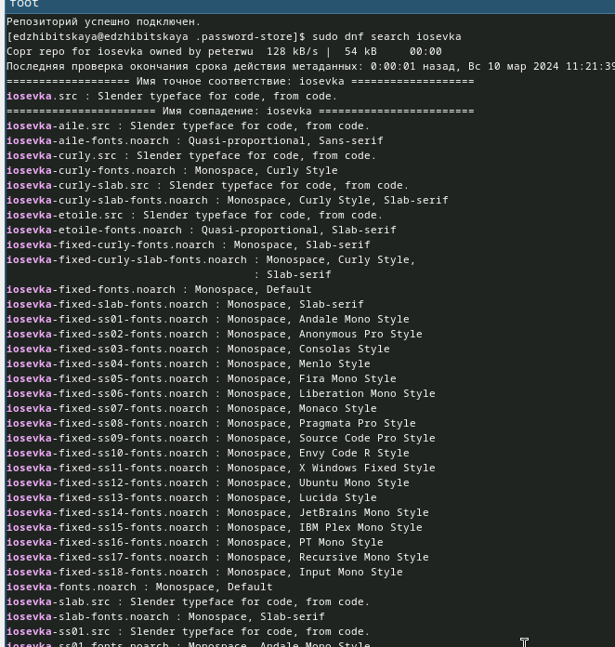

Рис. 9: Установка шрифтов

Также установим бинарный файл с помощью wget командой sh -c “$(wget -qO- chezmoi.io/get)”. Создадим свой репозиторий на основе шаблона и инициализируем chezmoi c репозиторием (рис. 10).

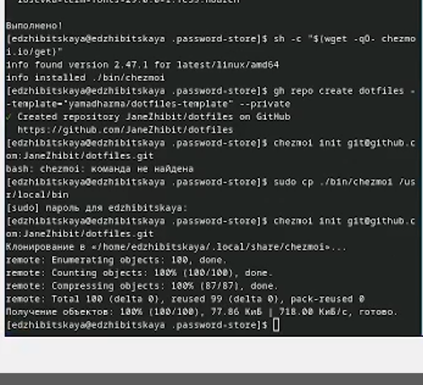

Рис. 10: Инициализация chezmoi

Проверим изменения и добавим их (рис. 11).

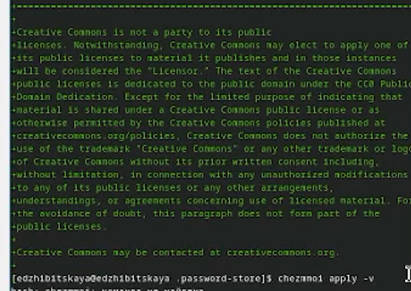

Рис. 11: Добавление изменений

Выполним те же действия на другой машине(инициализация chezmoi, проверка и добавление изменений, также здесь мы еще устанавливаем dotfiles на компьютер с помощью chezmoi init –apply) (рис. 12).

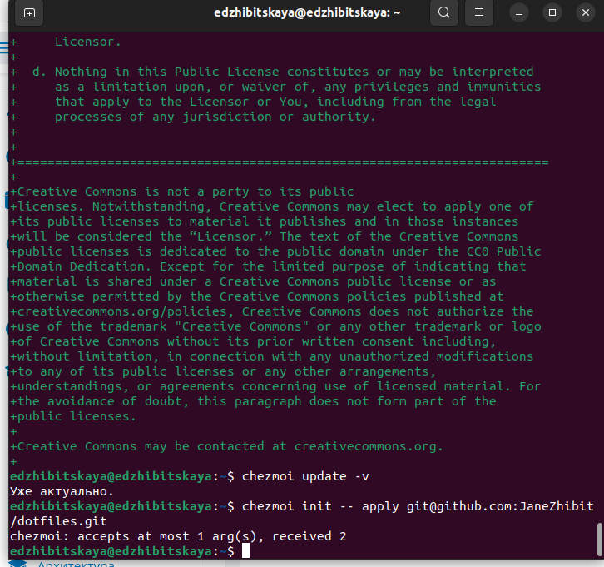

Рис. 12: Использование на другой машине, добавление файлов

Затем извлечем изменения(chezmoi update, chezmoi apply) и в файле ~/.config/chezmoi/chezmoi.toml устаном все параметры на true - для автоматической фмксации и отправки изменений(рис. 13).

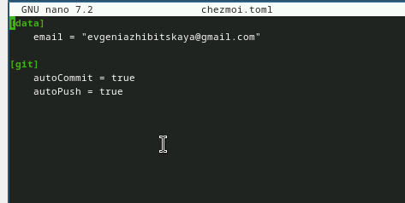

Рис. 13: Автоматические обновления

# 3 Выводы

В ходе работы была произведена настройка рабочей среды, призошло знакомство с менедеджерм pass и chezmoi.

# Список литературы

[ТУИС](https://esystem.rudn.ru/mod/page/view.php?id=1098939)